DR. PETER PETER

THIERSCHSTR. 29 80538 MÜNCHEN TEL. 089 28808277/ 0174 6924999
IBAN: DE03700202700041941723 BIC: HYVEDEMMXXX
pietropietro@web.de
www.pietropietro.de

PALERMO
DIE ORANGENMETROPOLE
16.–20. Oktober 2019

Siziliens prachtvoll chaotische Hauptstadt lockt nicht nur mit arabischer Architektur, byzantinischen Mosaiken, Kaisergräbern, schwungvollen barocken Kirchenfassaden und dem gigantischen Opernhaus Teatro Massimo. Palermo ist auch eine Gourmet- und Streetfood-Destination, in der sich die geballte Vitalität der Cucina Siciliana hauthnah erleben läßt. Glitzernde Fische, Berge bunter Gemüse, Hirtenkäse mit schwarzen Pfefferkörnern verführen ebenso wie die Krönung der pasticceria siciliana. Die berühmte Cassata, eine üppig mit kandierten Früchten dekorierte Ricotta-Torte, soll vom maurischen Hofkonditor eines Normannenkönigs erfunden worden sein. Genuß mit Geschichte: Schließlich verdankt die Hafenstadt ihren tausendjährigen Aufschwung der wasserreichen Conca d’Oro. Die „Goldene Muschel“ des Umlandes, in der die duftenden Apfelsinenhaine so gut gediehen, verführte einst einen sarazenischen Emir, hier seine Zelte zu errichten und Paläste zu bauen. Nobel ist auch unser Quartier. Wir schlafen im barocken Palazzo Butera, in dem der Schriftsteller Giuseppe Tomasi di Lampedusa („Der Leopard“) lebte und der noch heute im Besitz der Adelsfamilie ist.

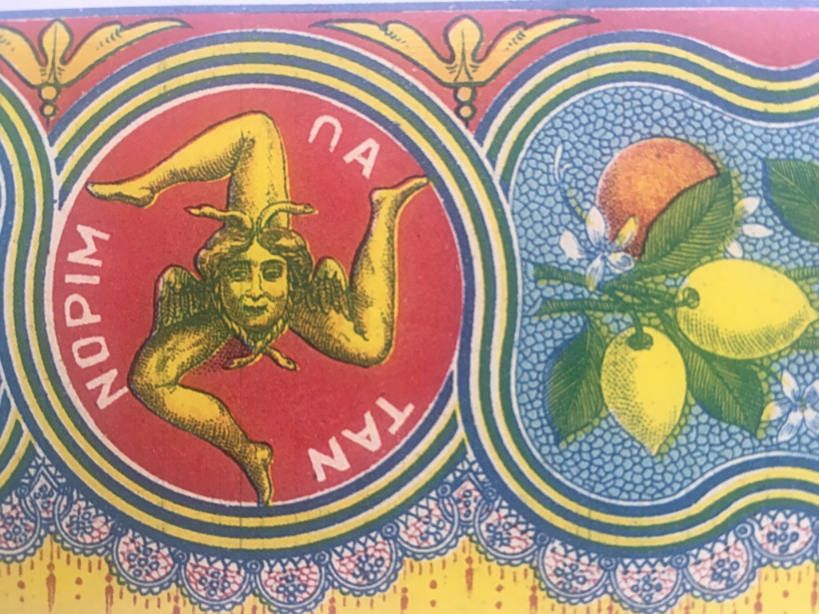

1. Tag (Mittwoch 16.10.): Anflug und Fischessen
Flug von ausgewählten deutschen Flughäfen nach Palermo. Transfer zum Palazzo Butera im sarazenischen Altstadtquartier Kalsa.
Erster Giro durch das Centro Storico und Abendessen in einer renommierten Osteria, die auf fangfrischen Fisch spezialisiert ist.

2. Tag (Donnerstag 17.10.): Labyrinthisches Palermo
Feigenkakteen, grüne Schlangengurken, blutrote Moro-Orangen, silbrig glänzende Schwertfische und dazu der maghrebinische klingende Singsang der Standbesitzer: der Ballaró und der Mercato del Capo, Palermos prominenteste Straßenmärkte sind ein Erlebnis für Ohren und Augen – und den Gaumen. Mittags kehren wir in einer Altstadttrattoria ein und lassen uns überraschen: Gibt es die berühmte pasta mit Wildfenchel und Sardinen?
Der Nachmittag ist Architektur und Geschichte gewidmet. Unser Spaziergang führt uns zu den porphyrnen Staufergräbern in der Normannenkathedrale, zu den Mosaiken der Cappella Palatina und den maurischen Kuppeln der Kirche S. Cataldo.
Abends Gelegenheit zum Besuch eines sizilianischen Puppentheaters.

3. Tag (Freitag 18.10.): Mosaike, Meer und Artischocken
Das achte Weltwunder? So wird der Dom von Monreale mit seiner goldenen Innenhaut von 6000 qm Mosaiken gern gerühmt. Mittags stärken wir uns in einer Artischockentrattoria im Bergland der Madonie, die für ihren kulinarischen Einfallsreichtum bekannt ist. Anschließend lockt der Sandstrand des Normannenstädtchens Cefalù zu einem Barfußspaziergang. Nach einem Blick ins Innere der majestätischen Kathedrale geht’s zurück nach Palermo.

4. Tag (Samstag 19.10.): Palermitaner Impressionen
Das Teatro Massimo hat Operngeschichte geschrieben – und ist mit gut 2500 Plätzen eins der größten Häuser der Welt. Mittags besuchen wir einen Geheimtipp für Cucina casalinga im Stadtteil Zisa. Dort steht auch das normannische Lustschloß La Zisa, daß um 1165 im maurischen Stil erbaut wurde. Nachmittags bleibt Freizeit für die Boutiquen des Boulevards Viale della Libertà.
Abends mischen wir uns dann unter die einheimische passeggiata auf der Uferpromenade Foro Italico und gönnen uns einen Abschieds-Aperitivo in einer Enoteca.

5. Tag (Sonntag 20.10): Addio Sicilia!
Transfer zum Aeroporto Punta Raisi und Heimflug nach Deutschland

Preis: DZ 1499 € EZ-Zuschlag: € 240
Leistungen: Hin- und Rückflug von ausgewählten deutschen Flughäfen nach Palermo. Übernachtung in Appartements im Palazzo Butera. Ausgeschriebene Essen/ Eintritte/ Verköstigungen. Gastrosophische Reisemoderation.

Maximale Teilnehmerzahl 14 Minimale Teilnehmerzahl 8

